ÜYELİK BAŞVURU DİLEKÇESİ VE FORMU

.. / .. /20..
ERCİYES ÜNİVERSİTESİ TURİZM FAKÜLTESİ MEZUNLARI VE MENSUPLARI DERNEĞİ BAŞKANLIĞINA
5253 sayılı Dernekler Yasasında açıklanan üye olma vasıflarına sahibim. Derneğinizin tüzüğünü okudum. Tüzükte belirtilen şartlara uyarak, bu inançla verilecek tüm görevleri yapacağımı, yüklendiğim ödentileri zamanında tam ve eksiksiz ödeyeceğimi ve aşağıdaki bilgilerin doğruluğu kabul ve taahhüt ediyorum. Kayseri Valiliği İl Dernekler Müdürlüğü’nce 38-025-161 kütük numarası ile kaydı yapılarak kurulmuş bulunan Erciyes Üniversitesi Turizm Fakültesi Mezunları ve Mensupları Derneğine (ERTUMED) üye olmak istiyorum. Gereğini arz ederim.

Adı-Soyadı
İmza

Üye Bilgileri:
Adı Soyadı
T.C. Kimlik No
Baba / Anne Adı
Doğum Tarihi ve Yeri
Cep Telefonu No
Mail Adresi
Yerleşim Adresi
Çalıştığınız Kurum ve İşyerinin Adı
Göreviniz
KİŞİSEL VERİLERİN KULLANILMASI ONAYI:
Yönetim Kurulunun ....... / ...... / 20..... tarih ve ................ Sayılı Kararı ile üyeliğe kabul edilmiştir.

6698 sayılı Kişisel Verilerin Korunması Kanunu’nun ilgili hükümleri gereğince, yukarıda verdiğim kişisel bilgilerin ERTUMED tarafından kendi sistem ve kayıtlarına işlenmesi, dernek faaliyetlerinin duyurulması amacıyla kullanılması, sms veya mail yoluyla bilgilendirme yapılması ve derneğin bilgi vermekle yükümlü olduğu resmi kurumlarla paylaşması konusunda açık izin ve onay veriyorum.

Adı Soyadı
İmza

ÜYELİK İŞLEMLERİ İÇİN GEREKLİ OLAN EVRAKLAR VE YAPILMASI GEREKENLER

- Dernek başvuru formu,
- 1 adet vesikalık fotoğraf,
- Çalışanlar için işyeri kimliğinin arkalı önlü fotokopisi (İstek üzerine),
- Nüfus kağıdınızın arkalı önlü fotokopisi,
- Giriş ve bir yıllık aidat ücretinin ödendiğine dair banka makbuzu (Toplam 50,00 TL.)
-İstenen belgeleri tamamlayan mezunlarımızın üyelik işlemleri belgelerin dernek merkezine ulaşmasından sonra başlatılacaktır.

Üyelik formu ve kişisel verilerin kullanılmasının onayı evrakları doldurulduktan sonra imzalanmanız ve dijital ortamda taradıktan ya da okunur şekilde fotoğraflarını çektikten sonra ertumed@outlook.com.tr mail adresinden tarafımıza ulaştırılması gerekmektedir.

Ayrıca 5253 sayılı Dernek Kanununa göre dernek kayıtlarında kimlik bilgilerinizi ilgili sistemlere girme ve saklama zorunluluğu olduğundan dolayı kimliklerinizi “Dernek Üyeliği İçin Kopyadır” şeklinde paraflayarak taranmış halini ya da fotoğrafını tarafımıza ertumed@outlook.com.tr mail adresinden göndermeniz gerekmektedir.

Derneğimize ait banka hesabına üye giriş ödentisi (20 TL) ve bir senelik aidatı (30 TL) olan toplam 50 TL ücreti yatırmanız gerekmektedir. Ödediğinize ait dekont yada ekran görüntüsünü üyelik dilekçesi ve kimlik belgenizle beraber tarafımıza ertumed@outlook.com.tr adresinden göndermeniz gerekmektedir. Gerekli incelemeler yapıldıktan sonra derneğimize üyeliğiniz tamamlanacaktır.

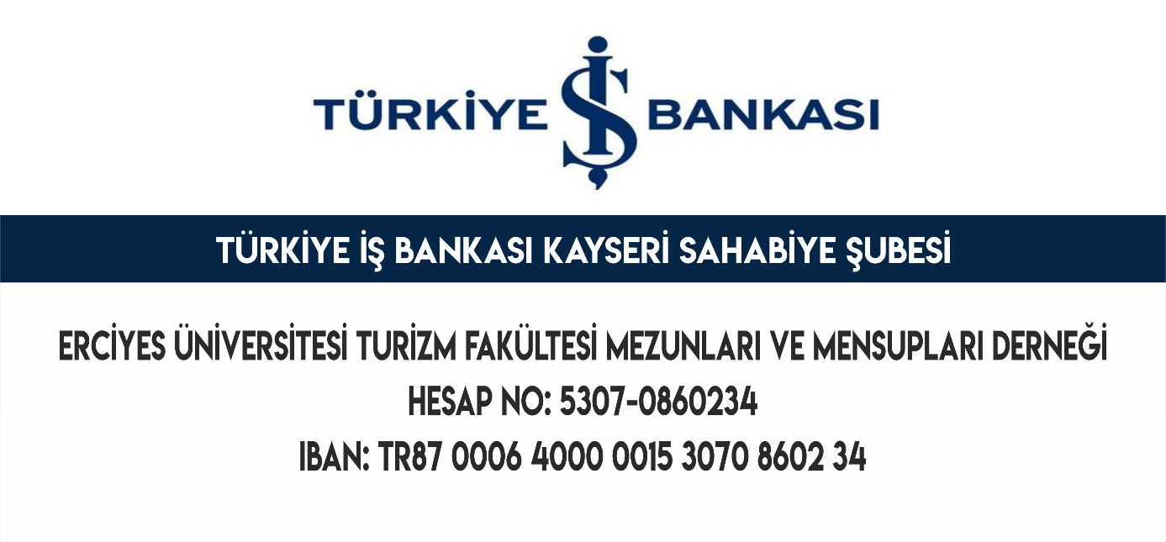

Üyelik konusunda herhangi bir konu hakkında bilgi almak isterseniz ertumed@outlook.com.tr adresine mail atarak bizlere ulaşabilirsiniz.

